育脳寺子屋本部・ＭＡＣ 算数＆ソロバン・書写・英語・国語
２０１３．４ .１
ゆうメール
ＭＡＣＮＥＷＳ
〒６１６－８１５６ 京都市右京区太秦西野町２０
ＴＥＬ ０７５－８７１－０３７４． ＦＡＸ ０７５－８８２－３７７７
Ｅメ－ル mac.terakoya @ gmail.com
ＵＲＬ http://www.mac‐terakoya.com

今月号の内容

※ 高校入試結果・・・全員志望校へ ３年後は？

※ 学力アップには、眠りの質も大切

その志望校とは、公立高校では 嵯峨野コスモス (京都産大付属・授業料全免も)
北嵯峨文理

私立高校では 花園特進Ａ (授業料全額免除)
京都西山進学Ｓ （ 〃 ）
京都光華プリムラ関大（ 〃 ８０％免除）
京都学園特進Advance
華頂女子医療・理系
京都両洋総合進学

学校選びは、自分が将来何になりたいのかを前提に決めることが一番良いのですが、みんな
が決められる訳ではありません。

次善の策としては、現時点での自分の能力に合った学校を選ぶことです。無理に高望みしま
すと、授業について行くことが出来ず、中退してしまう生徒が少なからず存在しているからで
す。
嵯峨野コスモスに入学した中学生時の成績がオール５の生徒でも、授業に対応できず退学し
た人がいるとの話を、ＭＡＣの卒塾生でコスモスに進学した生徒からも聞いています。
－１－
学校に入ることにのみ目を向けていると、このような結末になるのです。

ＭＡＣでも過去にありました。数学だけがとても苦手！
「入学したら、卒業をしなければならないのだから、周りのみんなが行くからと無理な学校
選びをするのでなく、現時点では自分に合った学校を」
と言ったのに、アドバイスに耳を貸さなかった結果、授業について行けず中退、最終的には単位制高校を卒業した塾生がいました。

耳の痛いことをはっきり言ってくれる人の話に、耳を傾けなかったからです。

高校受験よりもっと難しいのは、中学受験です。

小学生なのに、難関中学の受験勉強では、家で夕食も食べられない生活を２～３年は覚悟し
なければなりません。こんな生活はおかしい！ と思われないのでしょうか？

また、進学塾の入塾時の説明では、受験勉強なので学校の成績には直接結びつかないことを
告げ、学校のテストが芳しくなくても苦情の出ないように事前に策をうってきます。

小学校での基礎勉強が出来ていないのに、受験の難しい問題が解けるはずないのですが・・・
疑問に思われないのでしょうか？

入塾テストの結果で、頑張れば合格しますよ、との言葉は、入塾させるためのトークと考えるべきでしょう。
よく内容を知っているものから見れば、合格の可能性は、ほとんどないに等しいのです。

難関中学の受験で、無理をさせたくないと考えているのは、子供によっては、まだ受験に挑
ませる時期ではない場合が多いからです。

基礎が出来ており、探究心、挑戦心のある早熟な子には向いていますが・・・
それを見極めるのが親の役割なのです。

親が、進学塾のセールストークに乗っていませんか？

基礎・基本もまだおぼつかないのに、考える力も育っていないのに、難しいことを詰め込ま
れると、子供にとってはストレス以外の何者でもありません。
－２－
過去に、大手の進学塾から転塾してきた生徒が少なからずいます。おしなべて、みんな暗い
顔をしていました。

「どうしても、難関中学に入れたいのですか？ 高校からですと、成績が優秀だと授業料全
額免除という措置もあるのですよ。高校からでも遅くないと思われませんか？」

このアドバイスを、受け入れられ見事に全額免除にて高校に行かれた人もいます。

勿論、お子さんはＭＡＣに入塾後は、全く別人、とても明るく活発になりました。今もそんな子が少なからず在籍しており、みんな明るく楽しく通塾しています。

誰しも体験しないと分からないのですが、過去にもアドバイスしたにもかかわらず、撤退の
タイミングを失ってしまい、最終的にはお子さん２人に家が一軒建つぐらい投資された人がい
ました。結果は、言うまでもありません。

このお母さん曰く、
「塾のトークに煽られ、また周りの雰囲気に流され、これで良いのか？と思いながらも、結果的にずるずる最後まで行ってしまった。今なら、アドバイスがよく解るんですけどね」
とおっしゃっていました。

大手の進学塾の教室長の仕事は、学習教科の指導ではなく、主たる業務は『生徒集め』であ
るということをご存知ですか？

毎年、ノルマが課せられており、ノルマ達成をすることが仕事の評価になっているのです。大手の進学塾においては、正社員として採用された人が即室長になります。ところが、大卒３年後の離職率は４８.８％となっており、大変定着率が悪いのです。

授業での教科指導はといいますと、従業員比率８割を占める学生アルバイトが、その任を担
っており、少数の専任の講師が、確実に合格するであろう一握りのトップ層の生徒指導をして
います。
小学生では、
受験勉強によって心身のバランスを崩す子がとても多い！
受験に失敗した児童の心の傷は癒えにくい！
ことを、親は知っておかなければなりません。
もし、進学塾のトークでやむを得ず一歩踏み出してしまった場合は、ストレスや疲労で爪を
噛んだり、尿たんぱくが出るなど体調不良を訴える子供のＮＯのサインを見逃さないように。
－３－
もっと簡単な指標は、お子さんが塾から帰ってきたときに、元気よく大きな声で「ただいま」と言えているのかどうかで判断することです。

いつも、元気なく暗い顔をして帰ってきている
こんな時には、迷わず撤退の決断を！！

時代は大きく変化しています。こんな日経新聞のコラムも参考に、
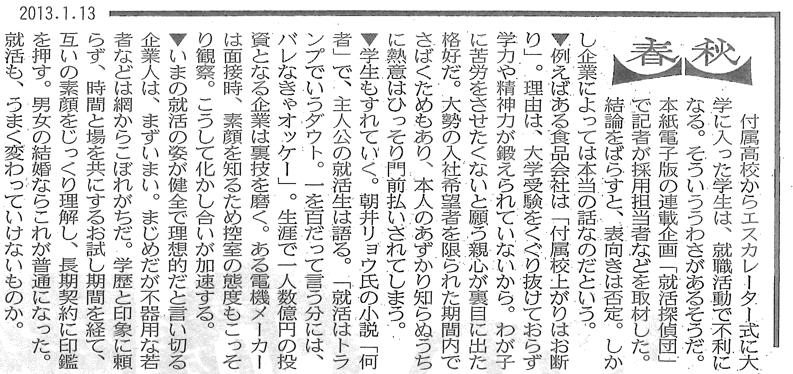

先月のＭＡＣｎｅｗｓでは、食育の話をしました。
望ましい食事は、伝統的な和食！

そして、学力アップには生活習慣も大切、 早寝・早起き・朝ご飯！
それだけでなく、睡眠の質も。

「あっ、痛い！」
生徒が机に体をぶつけてしまいました。
このような状況になっているときは、すでに脳では覚醒レベルが低下しているのです。即ち
脳がしっかり目覚めていないので、体の傾きを把握できていないのです。

『睡眠の法則』（作業療法士菅原洋平氏の著書）には、日常の何気ない行動に脳からの警告の
サインが隠されていると書かれています。

居眠りは当然のことですが、いすに座っているときに頻繁に座り直したり、貧乏揺すりをし
－４－
ているとき、他人の目には落ち着きがないように写りますが、実は「睡眠不足」という表現を
した方が適切だそうです。

ところで、
アメ玉を最後までなめていられますか？

口に入れたらすぐに噛んでしまう。これも脳からの警告サインだそうです。
私の場合は、すぐには噛みませんが・・・・・噛むのが少し早いかも(^_^;)

噛むという行為は、１秒間に２～３回程度のスピードで行われるリズム運動です。体がリズ
ムのある運動をすると、脳にはセロトニンという物質が分泌されます。このセロトニンが極端
に少なくなると「うつ病」になってしまうことから、気分を安定させる作用があると考えられ
ているそうです。

したがって、気分が不安定になっていると、脳は体に向けてリズムある運動を命令し、セロ
トニンを増やそうとします。アメや氷など、硬くてかんだ感触が強く伝わるものが口に入った
途端にガリガリと噛んでいるときは、脳が気分を安定さそうとしているサインだそうです。

うろうろ歩き回ったり、ペンや指で机をコツコツたたいたりすることも同じです。

机の上が片付かなかったら！

だらしないと思われがちですが、そうではないのです。
睡眠不足により、脳の前方に位置する前頭葉の働きが低下して、今やるべきことか、後に回
すべきことかの判断が迅速にできないからだそうです。すなわち、情報の取捨選択能力が低下
したからなのです。

人の言い方が気になったら

以前、１か月間不眠症になり、いつもは聞き流せるのに、カチンときてしまい、脳の覚醒レ
ベルが低下し、過剰反応して言ってしまったことがありました。
ストレスで眠れないのではなく、しっかり眠っていないから、どうでもいいことをストレス
に感じてしまったのです。

脳の働きが低下して周囲を警戒しており、何でもかんでもストレスを感じるようになるサインだそ
うです。
－５－
あれ？何しに来たんだった？

物を取りに行ったのに、何を取りに来たのか忘れてしまった！
これは、「物忘れ」ではなく、脳の覚醒レベルの低下のサインだそうです。

ある対象に注意を向けていたはずなのに、頭の中で別のことに注意を奪われた状態になり、脳が興奮して自分の注意力の低下に気づかなくなっているのです。

このような時の対処の仕方は？

椅子に座った状態であっても、目を閉じるだけで、眠気を減らす効果があるのです。
それでは何分間、目を閉じればいいのでしょう？

若い人では、 １０～１５分
５０歳以降では、 １５～３０分
が適切のこと。
但し、起床時間から６時間後に。
そして、起床から１１時間後に５分間、椅子に座ったまま、背筋を伸ばすと良いそうです。

ところで、授業中によくボーッとしている中学生がいます。
おそらく、塾に来る少し前に眠っているのではないでしょうか？ 夕方に眠ってしまうと、体温が下がって疲れが取れなくなります。夕方は、筋肉を使って体温を上げるのが良いのです。

睡眠の質を高めるには、
夕方の体温を上げるか、就寝１時間前の体温をストレッチなどの軽い運動や入浴で上げれば、深く眠ることが出来、成長ホルモンとデルタ波（神経を修復する）がたっぷり出て、体も脳もしっかり回復させることが出来るそうです。

※ デルタ波は、睡眠が深くなると出現する脳波で、デルタ波が多いほど、テストの成績も向上したという結果が出ています。

※ 成長ホルモンは、眠り始めの３時間以内に出るので、眠り始めを深くすればＯＫ
ポイントは、眠り始めを深くすること 成績も上がる

物事をすぐに悪い方に考えてしまうときは、脳の後を活発にする作業が不足し、その分、脳の前が働きすぎている状態を表しているそうで、性格ではないとのことです。
－６－

